2024年云南省初中学业水平考试
化学试题卷
注意事项：
1.本卷为试题卷。考生必须在答题卡上解题作答。答案应书写在答题卡的相应位置上，在试题卷、草稿纸上作答无效。
2.考试结束后，请将试题卷和答题卡一并交回。
可能用到的相对原子质量：H-1 N-14 O-16 S-32 Cl-35.5 Fe-56 Cu-64 Zn-65 Ba-137
第I卷(选择题，共40分)
一、选择题(本大题共20个小题，每小题2分，共40分。每小题只有一个选项符合题意，多选、错选或不选均不得分)
1. 下列图标中，表示“禁止吸烟”的是
A. 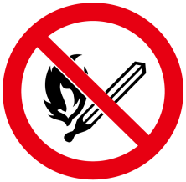 B. 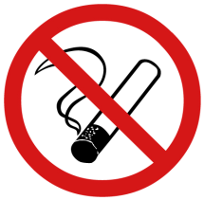
C. 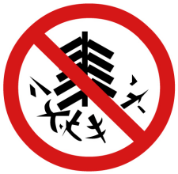 D. 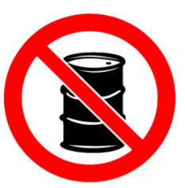
2. 空气成分中，体积分数约占78%的是
A. 氮气 B. 氧气 C. 稀有气体 D. 二氧化碳
3. 下列叙述中，属于C₆₀化学性质的是
A. 常温下为固体 B. 密度为1.68g/cm³
C. 熔点高于280℃ D. 能与钾等金属反应
4. 下列生活用品的主要材料属于有机合成材料的是
A. 塑料桶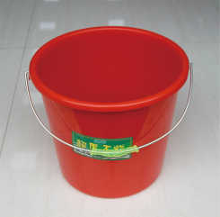 B. 纯棉毛巾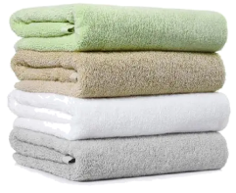
C. 瓷碗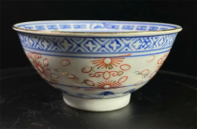 D. 不锈钢盆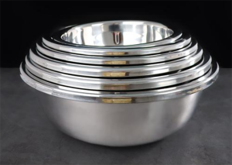
5. 磷肥可增强作物的抗寒、抗旱能力，下列属于磷肥的是
A. K₂SO₄ B. Ca₃(PO₄)₂ C. NH₄Cl D. KNO₃
6. 钽在航空航天领域有重要的应用价值，钽元素在元素周期表中的相关信息如图所示，下列说法错误的是
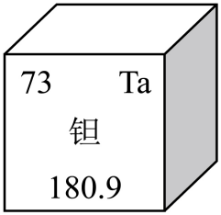
A. 钽是一种金属元素 B. 钽的元素符号为Ta
C. 每个钽原子中含73个质子 D. 钽的相对原子质量为180.9g
7. 在食品中添加含铁元素的化合物，可以预防
A. 龋齿 B. 贫血 C. 佝偻病 D. 甲状腺肿大
8. 规范操作是实验成功的前提，下列实验操作正确的是
A. 读液体体积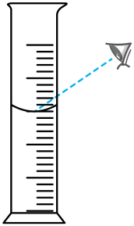 B. 稀释浓硫酸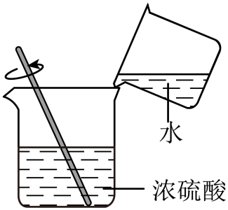
C. 检查气密性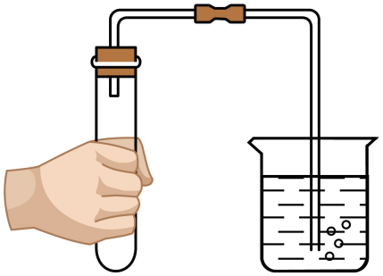 D. 加热液体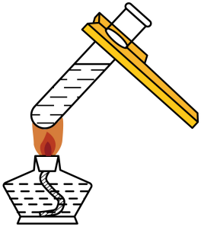
9. 2024年世界环境日中国主题为“全面推进美丽中国建设”。下列做法与这一主题不相符的是
A. 践行“光盘行动”，节约粮食
B. 垃圾分类回收，实现变废为宝
C. 使用可降解塑料，减少“白色污染”
D. 工业废水灌溉农田，节约水资源
10. 几种经济作物适宜生长的土壤pH范围如表所示。某地土壤pH为4.6，该地最适宜种植的经济作物是
作物 | 杨梅 | 茶树 | 柑橘 | 樱桃
pH | 4.0-5.0 | 5.0-5.5 | 5.5-6.5 | 6.5-7.5

A 杨梅 B. 茶树 C. 柑橘 D. 樱桃
11. 氨气(NH₃)是制取硝酸的主要原料，其中H的化合价为+1价，则N的化合价为
A. -3 B. -1 C. +1 D. +3
12. 某同学自制的简易净水器如图所示，下列说法错误的是
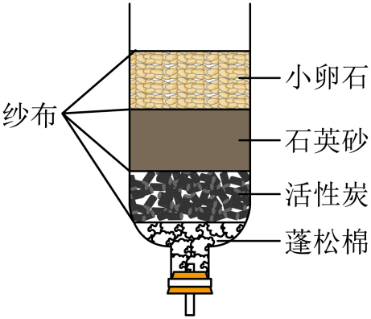
A. 活性炭可吸附水中的色素和异味
B. 该装置可除去泥沙等难溶性杂质
C. 该装置净水过程发生了化学变化
D. 河水经该装置净化后仍是混合物
13. 下列有关碳及其化合物的说法错误的是
A. CO可用于冶炼金属
B. CO和CO₂不能相互转化
C. 用墨绘制的画能保存长时间不变色
D. 干冰升华吸收大量的热，可用作制冷剂
14. 实验室中存放有如图所示的氯化钾溶液。下列说法错误的是
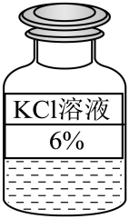
A. 该溶液中的溶剂是水 B. 该溶液的溶质质量分数为6%
C. 配制100g该溶液需要6gKCl D. 该溶液取出一半后，溶质质量分数变为3%
15. 下列实验不能达到相应实验目的的是
选项 | A | B | C | D
实验目的 | 检验产生的气体探究水的组成 | 验证面粉在一定条件下能发生爆炸 | 实验室制取CO₂ | 比较火焰各层温度
实验 | 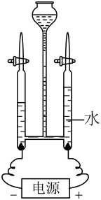 | 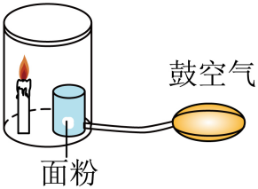 | 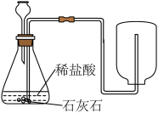 | 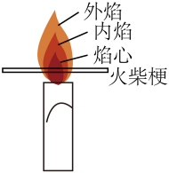

A. A B. B C. C D. D
16. 某化学符号的意义如下：①表示一种物质；②表示该物质由两种元素组成；③表示1个分子；④表示1个分子由3个原子构成。下列选项中符合上述描述的是
A. Cl B. HCl C. ClO₂ D. HClO
17. 密闭容器内有甲、乙、丙、丁四种物质，在一定条件下充分反应，测得反应前后各物质的质量如表所示。下列说法错误的是
物质 | 甲 | 乙 | 丙 | 丁
反应前的质量/g | 2.8 | 1 | 16 | 10
反应后的质量/g | 0 | 9.8 | 6.4 | a

A. a=13.6 B. 甲和丙为反应物
C. 该反应是化合反应 D. 甲、乙发生改变的质量比为7：22
18. 如图为金属钠与氯气反应生成氯化钠的示意图，下列说法错误的是
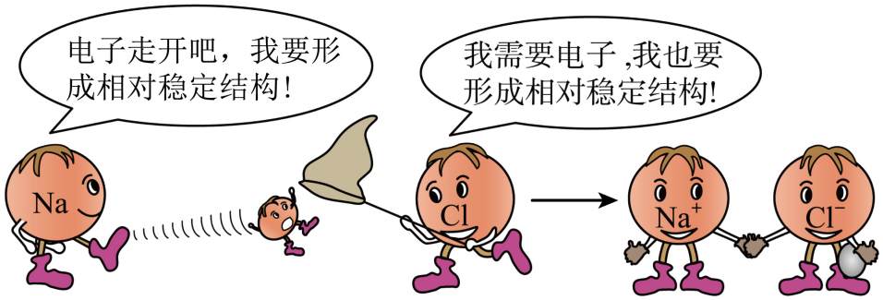
A. 每个氯离子带一个单位负电荷
B. 钠原子在该反应中形成了阴离子
C. 氯化钠是由钠离子和氯离子构成的
D. 钠离子和氯离子结构都相对稳定
19. 由实验操作和实验现象，不能得出相应结论的是
选项 | 操作 | 现象 | 结论
A | 取久置的氢氧化钠溶液于试管中，滴加过量稀盐酸 | 有气泡产生 | 该氢氧化钠溶液已变质
B | 测量加入硝酸铵前水的温度和加入硝酸铵溶解后溶液的温度 | 溶液温度低于水的温度 | 硝酸铵溶解时吸热
C | 把等量肥皂水分别滴加到盛有等量不同水样的试管中，振荡 | 一支试管中浮渣多，另一支试管中浮渣少 | 出现浮渣多的水样硬度较大
D | 在酒精灯火焰上方罩一个干燥的烧杯 | 烧杯内壁出现小水珠 | 酒精中含有氢、氧元素

A. A B. B C. C D. D
20. 某溶液可能含有HCl、CuCl₂、CuSO₄中的一种或几种，为了探究其组成，向一定质量的该溶液中逐滴加入氢氧化钡溶液，生成沉淀的质量与所加氢氧化钡溶液的质量之间的关系如图所示。下列说法正确的是
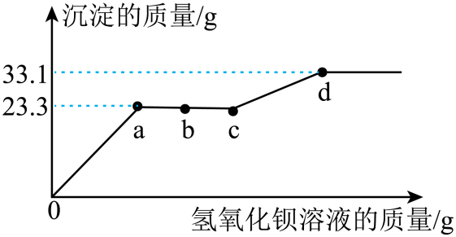
A. d点后，溶液的pH保持不变
B. b点对应的溶液中有三种溶质
C. c点到d点的过程中，溶液中溶质总质量在减少
D. 原溶液含有HCl、CuCl₂和CuSO₄
第II卷 (非选择题，共50分)
二、填空与简答(本大题共4个小题，化学方程式每空2分，其余每空1分，共29分)
21. 云南拥有丰富的非物质文化遗产。
（1）纳西族东巴纸的制作过程包括浸泡、蒸煮、舂料、浇纸、晒纸等，其中“浇纸”是用滤网分离出纸浆，该操作与化学实验中的_______(填操作名称)相似。
（2）普洱茶制作技艺又称“贡茶制作技艺”。普洱茶茶香四溢，从分子角度对此现象的解释是______。
（3）白族扎染利用板蓝根作为主要染料，板蓝根中含有靛蓝(C₁₆H₁₀N₂O₂)，靛蓝属于______(填“有机物”或“无机物”)，其中氮、氢元素的质量比为_______。
（4）阿昌族户撒刀始终保持着手工制作的特点，“淬火”是制作过程中最为突出的技艺。“淬火”的原理是高温下铁和水蒸气反应生成四氧化三铁和氢气，该反应的化学方程式为______，该反应属于______(填基本反应类型)。
22. 新能源的开发和利用促进了能源结构向多元、清洁和低碳转变。
（1）目前，人类利用的能量大多来自化石燃料，如石油、天然气和______。在有石油的地方，一般都有天然气存在，天然气的主要成分是甲烷，其化学式为______。
（2）做饭时，天然气燃烧不充分，锅底易出现黑色物质，此时可调______(填“小”或“大”)燃气灶的进风口，使燃料充分燃烧，节约能源。
（3）我国研制出一种新型催化剂，在这种催化剂作用下，二氧化碳可以转化为汽油，主要转化过程如图所示(部分生成物已略去)。
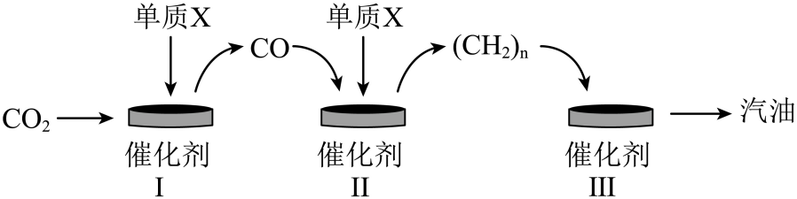
①催化剂在化学反应前后化学性质和______不变。
②过程I中反应生成的另外一种物质为生活中常见的氧化物，该反应的化学方程式为______。
（4）随着科学技术的发展，氢能源的开发利用已取得很大进展。氢气作为燃料的优点是______(答一点即可)。
23. 酸、碱、盐是几类重要化合物，与人类日常生活和生产关系十分密切。
（1）现有以下三种物质：
A.盐酸 B.氢氧化钠 C.氯化钠
①可用于金属表面除锈的是______(填序号，下同)；可用作调味品的是_______；可用作某些气体的干燥剂的是______。
②分别取上述三种物质的溶液于三支试管中，用一种试剂分别滴加到试管中就能将三种物质鉴别出来，这种试剂是______。
（2）兴趣小组按如图所示装置(气密性良好)进行实验。两个广口瓶中分别放有0.2g锌和铁，U形管两端液面相平，将等体积的足量稀盐酸同时加入广口瓶中，关闭活塞。反应结束，恢复至室温，U形管两端液面_______(填“左高右低”“左低右高”或“相平”)。
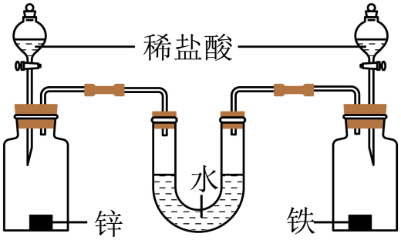
（3）酸和碱能发生中和反应。为验证稀盐酸能和氢氧化钙发生反应，实验小组在不使用酸碱指示剂的情况下，进行如下探究：①收0.2g氢氧化钙粉末于试管中，加入1mL水，充分振荡，固体未完全溶解；②再加入2mL稀盐酸，充分振荡，得到澄清溶液；由此证明反应发生。小组同学讨论后认为上述实验不足以证明反应发生，原因是_______，于是增加如下对照实验：重复上述实验①，再加入2mL_______，充分振荡，观察到_______，最终证明了稀盐酸能和氢氧化钙发生反应。
24. 铜是重要的金属资源，它对于改善人类生活、促进人类文明起着重要作用。
（1）铜的认识：生活中常用铜作导线，体现了铜的延展性和______性。
（2）铜的冶炼：黄铜矿的主要成分是CuFeS₂，根据其主要成分的组成元素，推断用黄铜矿炼铜过程中产生形成酸雨的空气污染物是_______(填化学式)。
（3）铜的加工：青铜是金属冶铸史上最早的合金，其主要成分是铜和锡。表中的A和B分别表示铜和青铜中的一种。《吕氏春秋》记载：“金(铜)柔锡柔，合两柔则刚”，据此判断A是_______。
物质 | A | B
硬度 | 2.5-3 | 5-6.6
注：硬度以金刚石的硬度为10作标准，1表示很软，10表示很硬
（4）铜的锈蚀：铜在潮湿的空气中锈蚀的反应为2Cu+O₂+H₂O+X=Cu₂(OH)₂CO₃，X的化学式为_______。
（5）铜回收：某工厂的废水经预处理后得到含FeSO₄和CuSO₄的溶液。为了减少污染并促进废物利用，工厂设计以下流程回收Cu和FeSO₄。
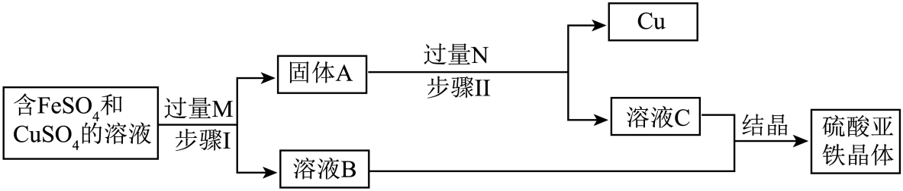
①步骤I中发生反应的化学方程式为_______。
②溶液C中的溶质是_______。
三、实验与探究(本大题共2个小题，化学方程式每空2分，其余每空1分，共15分)
25. 化学是一门以实验为基础的学科。
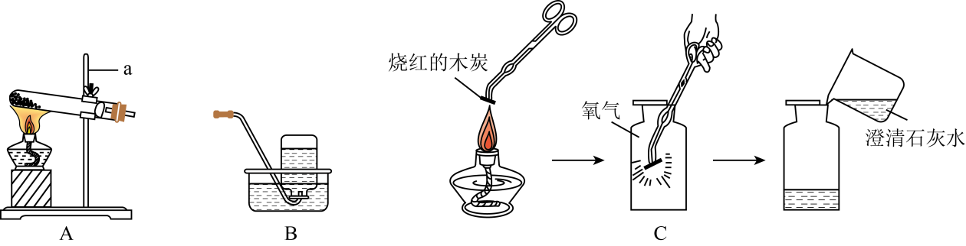
（1）仪器a的名称为_______。
（2）实验室用高锰酸钾制取氧气，发生反应的化学方程式为_______。用B装置收集氧气，体现了氧气的物理性质是_______；停止加热时，为防止倒吸，应先进行的操作是_______(填“熄灭酒精灯”或“把导管移出水面”)。
（3）用上述收集的O₂完成如图C所示的实验，观察到澄清石灰水________。
（4）某同学为探究燃烧的条件设计了如图实验。已知白磷的着火点是40℃。
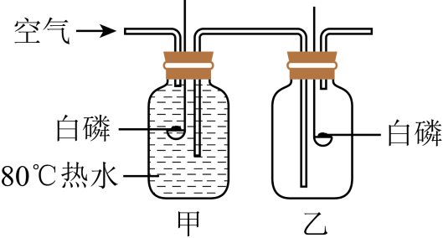
向装置甲中通入空气，甲中的热水压入到乙中，甲、乙中的白磷均燃烧。由液面降低后甲中白磷燃烧的事实，说明燃烧需要______；由热水进入后乙中白磷燃烧的事实，说明燃烧需要_______。
26. 在课外实践活动中，同学们学习了豆腐的制作，主要流程如图。
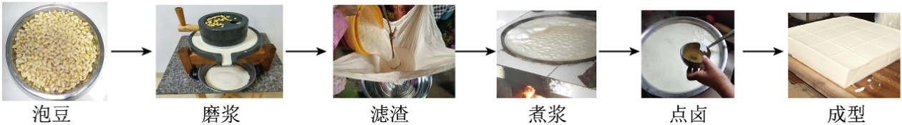
【原料认识】
（1）黄豆是制作豆腐的主要原料，表中是某黄豆的主要营养成分信息，其中含量最高的是_______(填序号)。
营养成分 | 糖类 | 蛋白质 | 油脂 | 水
每100g含 | 37.3g | 33.1g | 15.9g | 9.2g

A. 糖类 B. 蛋白质 C. 油脂 D. 水
【反思总结】同学们经过多次实验，发现以下因素会影响豆腐出品率(制得豆腐与所用黄豆的质量百分比)。
（2）磨浆时黄豆与水的质量比
实验后，同学们绘制如图图像。由图可知，磨浆时黄豆与水质量比为_______时，豆腐出品率最高。
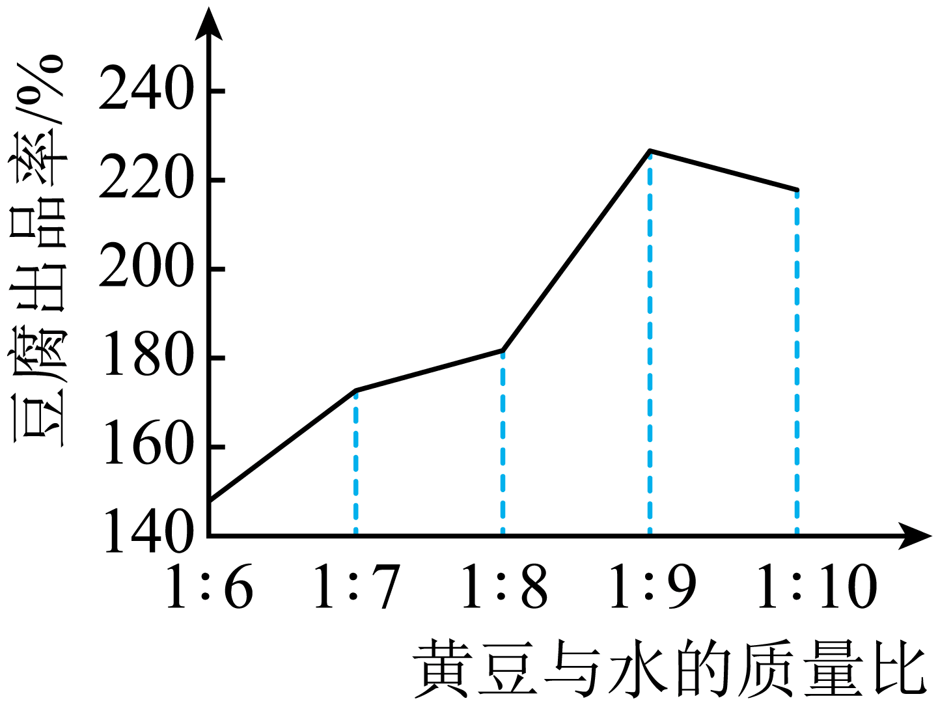
（3）点卤时凝固剂与黄豆的质量百分比
实验序号 | 凝固剂与黄豆的质量百分比 | 豆腐出品率
1 | 1.5% | 点卤后形成豆花少，豆腐压制不成型
2 | 2.0% | 豆腐出品率270%
3 | 2.5% | 豆腐出品率217%
4 | 3.0% | 豆腐出品率213%
5 | 3.5% | 点卤后形成豆花较碎，豆腐不易压制成型
①有同学认为“凝固剂与黄豆的质量百分比越大，豆腐出品率越高”，根据表中数据分析，这一观点______(填“正确”或“错误”)。
②把卤水(凝固剂与水的混合物)均匀分散到豆浆中，需进行的操作是_______。
【拓展延伸】实践基地的凝固剂有CaSO₄和MgCl₂，本次实践使用的是哪一种？
【查阅资料】20℃时，CaSO₄的溶解度是0.255g，MgCl₂的溶解度是54.6g。
【进行实验】20℃时，取1g凝固剂于试管中，加入10g水，充分振荡，完全溶解。
【实验结论】
（4）本次使用的凝固剂是_______(填化学式)。请写出一个能生成该凝固剂的化学方程式______。
四、分析与计算(本大题包含1个小题，共6分)
27. 为测定某过氧化氢溶液的溶质质量分数，实验中记录的相关数据如表。
反应前物质质量 |  | 完全反应后物质的质量
过氧化氢溶液质量 | 二氧化锰质量 | 固体与液体混合物质量 | 氧气质量
34.0g | 0.1g | 33.3g | _______g
请计算：
（1）表中氧气的质量为_______g。
（2）该过氧化氢溶液的溶质质量分数。(温馨提示：

